PENGARUH SUPERVISI MODEL REFLEKTIF TERHADAP KETEPATAN PENERAPAN PRINSIP ENAM BENAR PEMBERIAN OBAT OLEH PERAWAT DI RUANG RAWAT INAP

Tesis
Untuk memenuhi sebagian persyaratan
mencapai derajat Sarjana S-2

Magister Ilmu Keperawatan

Eni Nuryani

22020118410041

FAKULTAS KEDOKTERAN
UNIVERSITAS DIPONEGORO
SEMARANG
2019

HALAMAN JUDUL
PENGARUH SUPERVISI MODEL REFLEKTIF TERHADAP KETEPATAN PENERAPAN PRINSIP ENAM BENAR PEMBERIAN OBAT OLEH PERAWAT DI RUANG RAWAT INAP

Tesis
Untuk memenuhi sebagian persyaratan
mencapai derajat Sarjana S-2

Magister Ilmu Keperawatan

Eni Nuryani

22020118410041

FAKULTAS KEDOKTERAN
UNIVERSITAS DIPONEGORO
SEMARANG
2019

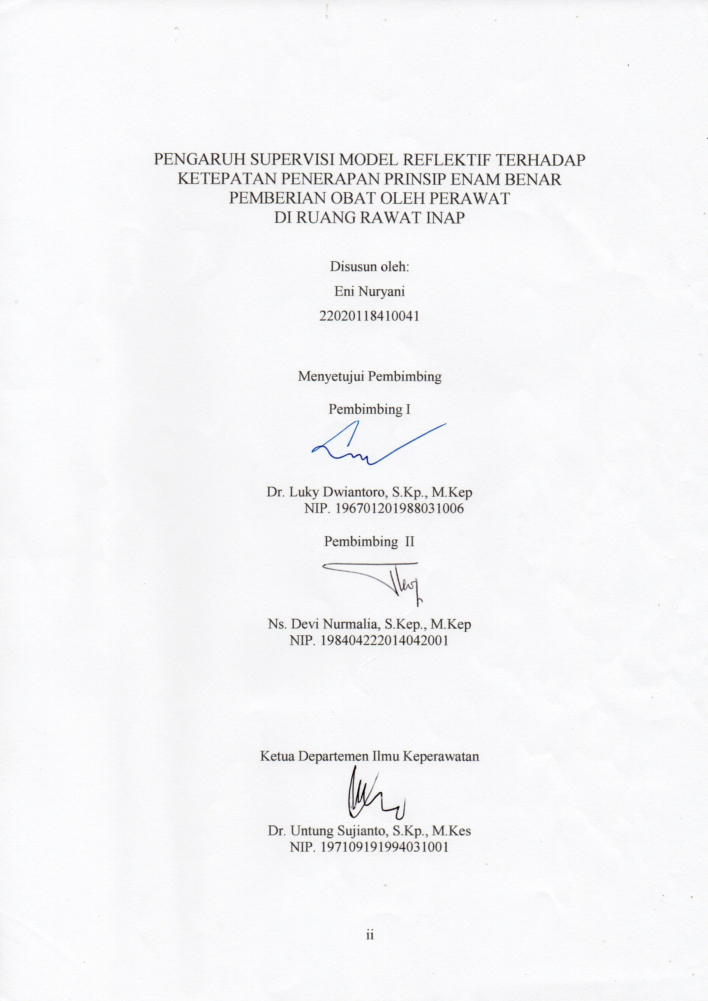

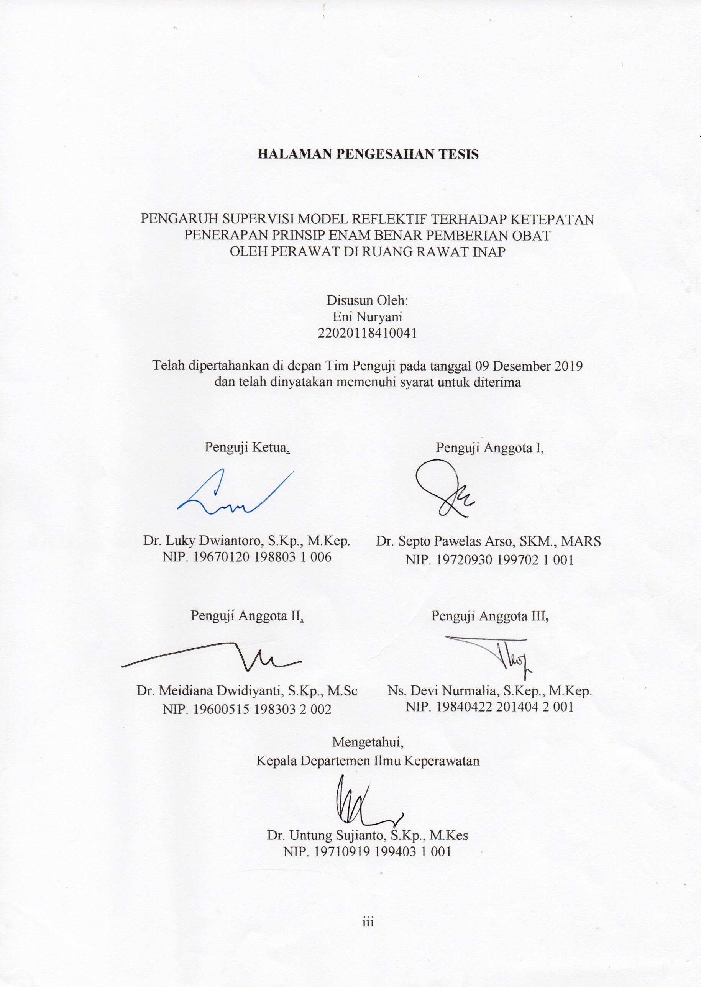

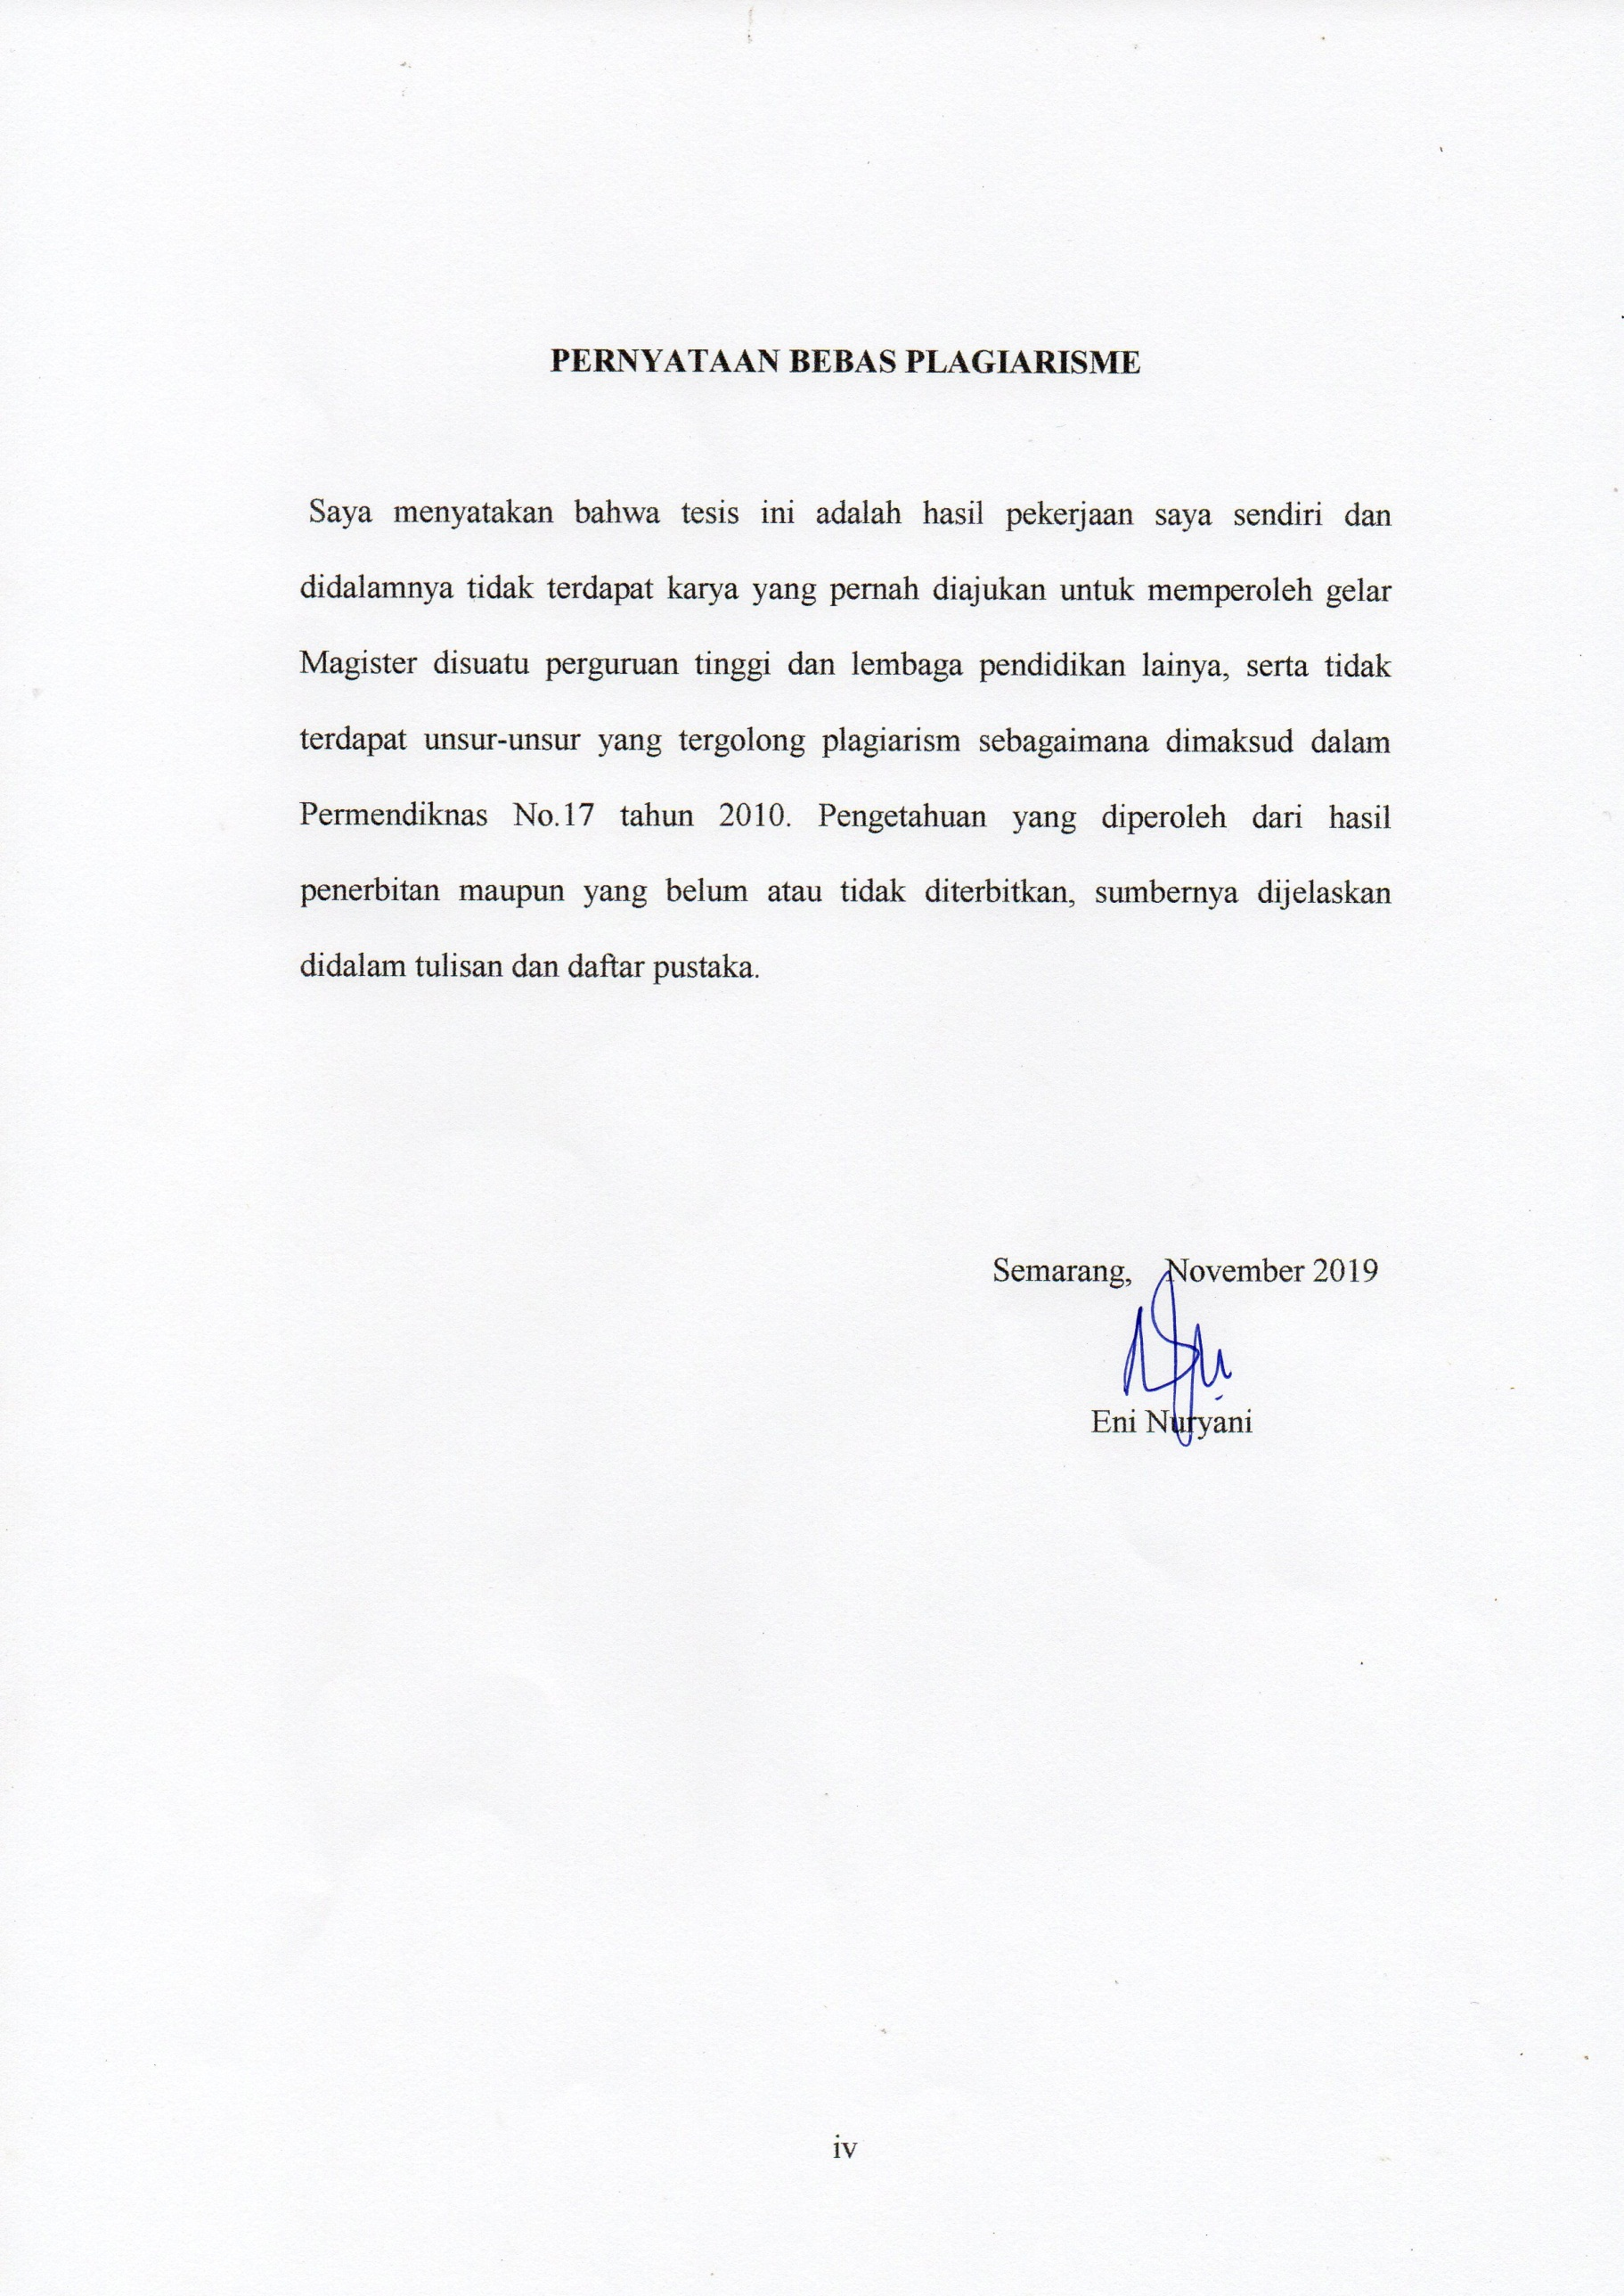

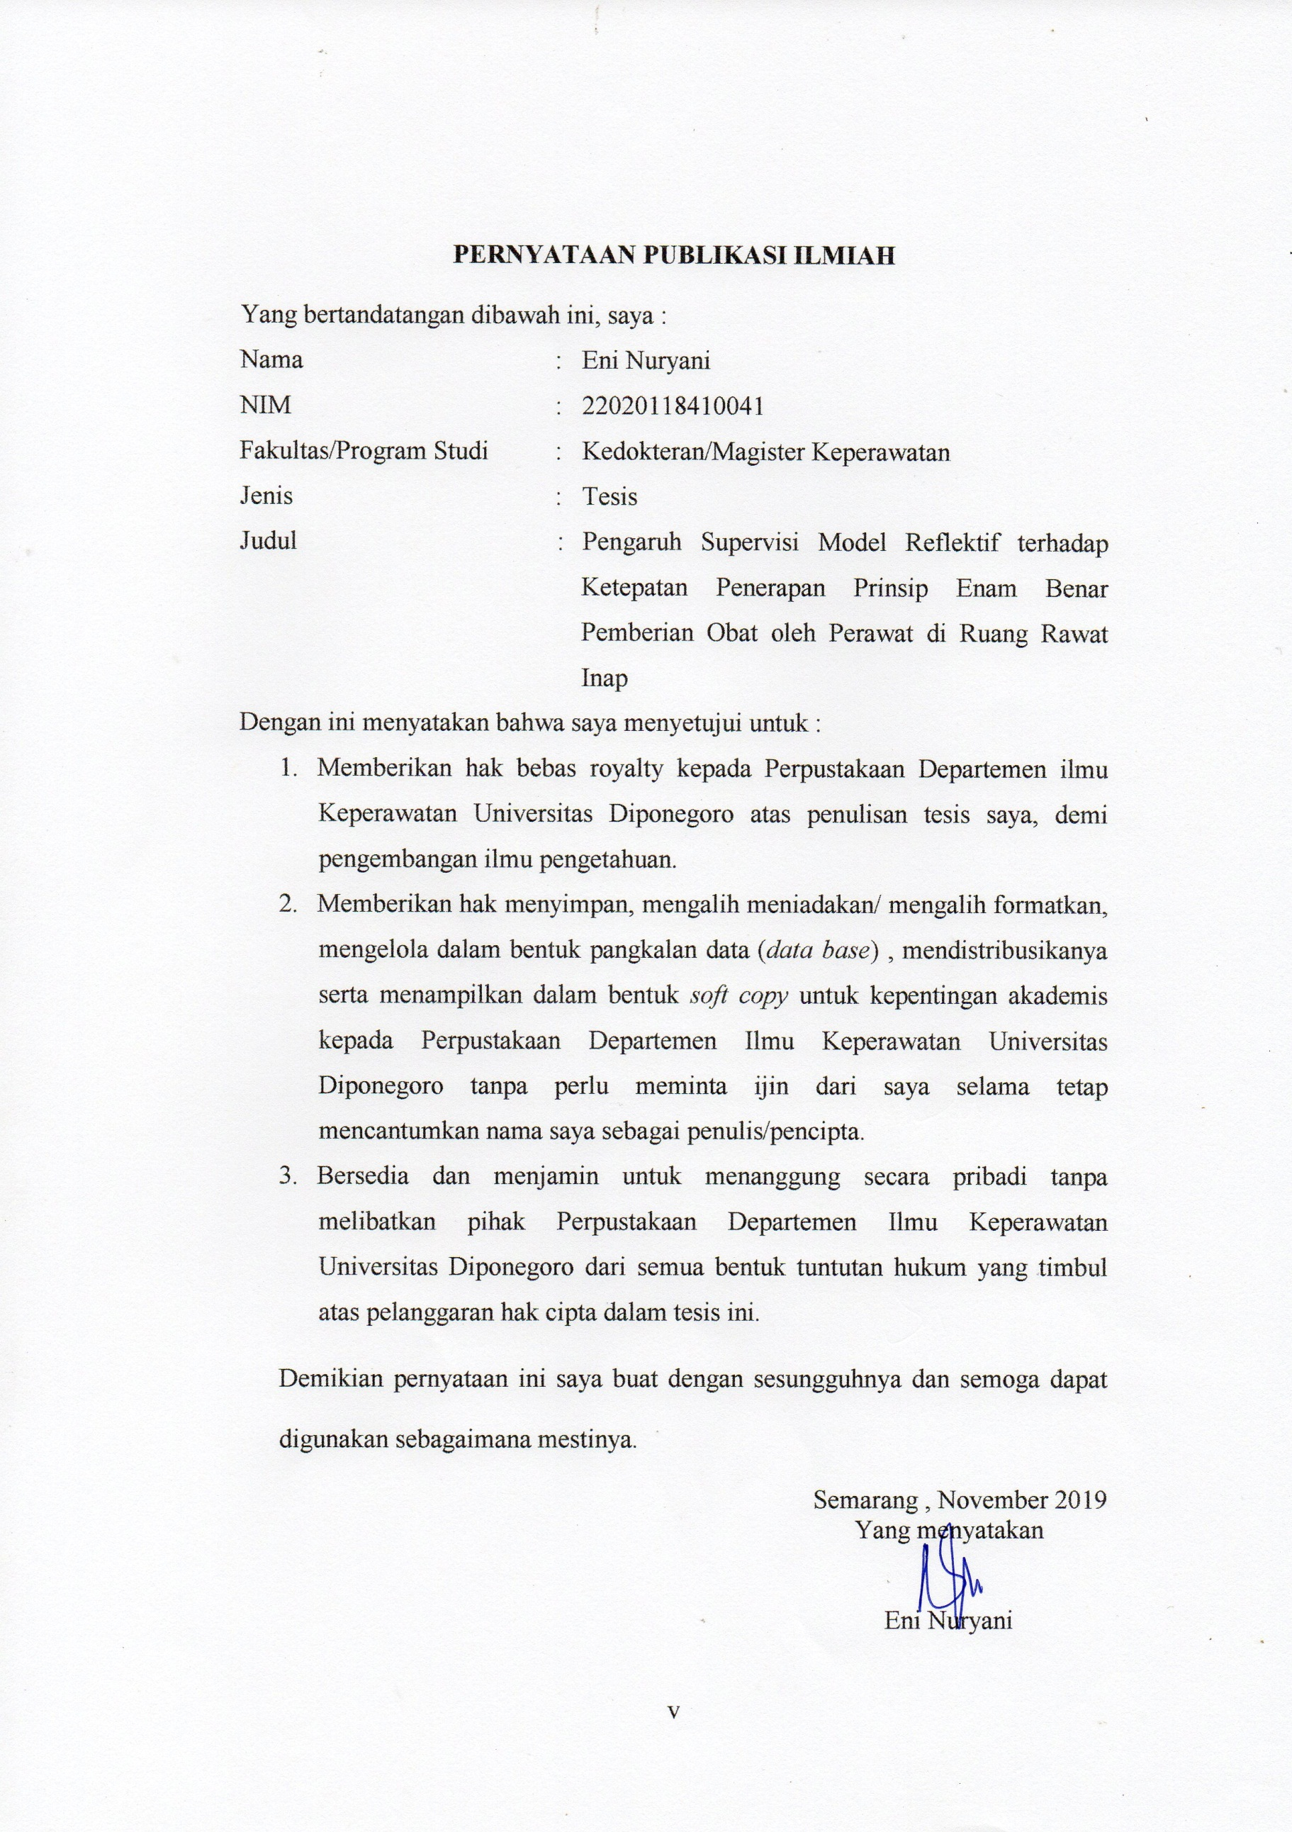

DAFTAR RIWAYAT HIDUP
- Identitas
Nama : Eni Nuryani
Tempat/Tanggal lahir : Jepara, 01 Oktober 1979
Agama : Islam
Jenis Kelamin : Perempuan

- Riwayat Pendidikan
- SD N 2 Keling Jepara
- SMP N 1 Keling Jepara
- SPK Muhammadiyah Kudus
- D3 Akper Muhammadiyah Kudus
- SI STIKes Cendekia Utama Kudus
- Profesi Ners STIKes Cendekia Utama Kudus

- Riwayat Pekerjaan
Tahun 2000 – 2003 : Perawat Pelaksana di RSUD Kelet Provinsi Jawa Tengah
Tahun 2003 – sekarang : Kepala Ruang di RSUD Kelet Provinsi Jawa Tengah
- Riwayat Keluarga
- Nama Orang tua
Ayah : Jupri ( Almarhum )
Ibu : Iswatik ( Almarhum )
- Nama Suami : Yuyuk Setiawan
- Nama Anak : Septiawan Agung Prabowo dan Julintang Yoga Setiawan

